

**QUALIDADE DE SOFTWARE**

Luiz Gabriel Sábio Lara

Análise de Qualidade

Americana-SP

2023

* **RESUMO**

Análise de qualidade sobre o Gabinete Gamer Gadit X, da marca brasileira PICHAU, com o uso de 3 anos, desde o início de 2020. Debatendo seus defeitos e pontos positivos.

* **SUMÁRIO**

***1.*** ***RESUMO 2***

***2.*** ***SUMÁRIO 3***

***3.*** ***INTRODUÇÃO 4***

***4.*** ***O PROJETO 5***

**4.1** **Detalhes do produto ou serviço 5**

**4.2** **Tabela de Análise 5**

**4.3** **Relatório 6**

**4.4** **Evidências 7**

**4.5** **Onde encontrar 8**

***5.*** ***CONCLUSÃO 8***

***6.*** ***REFERÊNCIAS BIBLIOGRÁFICAS 8***

* **INTRODUÇÃO**

Este trabalho tem como objetivo realizar uma análise de qualidade sobre o gabinete gamer Gadit X, da marca Pichau. O Gadit X, é um gabinete que vem ganhando destaque no mercado devido às suas características voltadas para os jogadores de games, como o design moderno e arrojado, a ampla possibilidade de customização, a estrutura resistente e a boa ventilação.

Nesta análise, serão avaliados diversos aspectos qualitativos do produto, tais como a qualidade dos materiais, a facilidade de montagem, a eficiência do sistema de ventilação, a praticidade das conexões e entradas, além da funcionalidade dos sistemas de iluminação e controle de temperatura.

Para realizar esta análise, serão utilizadas diversas técnicas e ferramentas de análise de qualidade, como a observação direta, testes de performance, entrevistas com usuários, além da análise de dados coletados em fóruns especializados e em avaliações de usuários em lojas online.

Espera-se que, ao final desta análise, possamos fornecer uma visão completa e detalhada sobre o gabinete Gadit X, destacando seus pontos fortes e oportunidades de melhoria. Este relatório servirá como um guia para a empresa Pichau, permitindo-lhes identificar áreas em que possam investir para melhorar ainda mais a qualidade de seus produtos e serviços.

* **Detalhes do produto ou serviço**

|  |  |
| --- | --- |
| **Nome do produto ou serviço:** | Gadit X. |
| **Fabricante:** | Pichau Informática. |
| **Tempo de uso:** | 3 anos. |
| **Outros detalhes relevantes sobre o produto:** | Cor preta, material de plástico, ferro e vidro. |

* **Tabela de Análise**

|  |  |  |
| --- | --- | --- |
| **Característica** | **Sua percepção** | **Referência da evidência [caso tenha]** |
| **Usabilidade:** | Ele cumpre o que promete, um gabinete robusto e com espaço suficiente para ser usado como a casa de um PC Gamer. |  |
| **Matéria prima:** | Plástico, ferro e vidro. | Imagem 2. |
| **Performance:** | Deixa um pouco a desejar no quesito ventilação, caso não coloque um cooler a mais, o interior do gabinete tende a esquentar muito, visto que vem de fábrica sem a presença das ventoinhas. |  |
| **Design:** | O design dele é lindo e não deixa a desejar, é imponente e mostra que você tem uma verdadeira máquina em mãos. | Imagem 1. |
| **Montagem:** | A montagem dele é fácil, ele vem quase todo montado, basta apenas colocar a tampa de vidro na lateral. |  |

* **Relatório**

Este relatório tem como objetivo fornecer uma análise de qualidade sobre o gabinete Gadit X da marca Pichau. Avaliamos seus aspectos de usabilidade, matéria-prima, performance, design e montagem.

Em relação à usabilidade, o gabinete Gadit X cumpre bem o que promete, sendo robusto e oferecendo espaço suficiente para ser utilizado como a casa de um PC Gamer. É um gabinete grande e espaçoso, permitindo uma grande quantidade de componentes internos.

No que diz respeito à matéria-prima, o gabinete Gadit X é construído com plástico, ferro e vidro, sendo todos os materiais utilizados de boa qualidade e proporcionando uma estrutura sólida para o gabinete. O vidro é temperado e resistente, proporcionando uma visão clara do interior do gabinete.

No entanto, a principal falha do gabinete Gadit X está em seu sistema de ventilação. Sem a presença de ventoinhas na fábrica, o gabinete tende a esquentar muito, o que pode prejudicar o desempenho do computador. É necessário adquirir e instalar um cooler adicional para garantir uma boa ventilação.

Em relação ao design, o gabinete Gadit X é imponente e estiloso, não deixando nada a desejar. É um gabinete moderno e sofisticado, que mostra claramente que você tem uma verdadeira máquina em mãos. O vidro temperado oferece uma visão clara do interior do gabinete, destacando os componentes internos.

A montagem do gabinete Gadit X é relativamente fácil, pois ele vem pré-montado. Basta apenas colocar a tampa de vidro na lateral e realizar a instalação dos componentes internos. Porém, é importante destacar que a falta de ventoinhas na fábrica pode dificultar a instalação de algumas peças, como os cabos de energia.

.

* **Evidências**

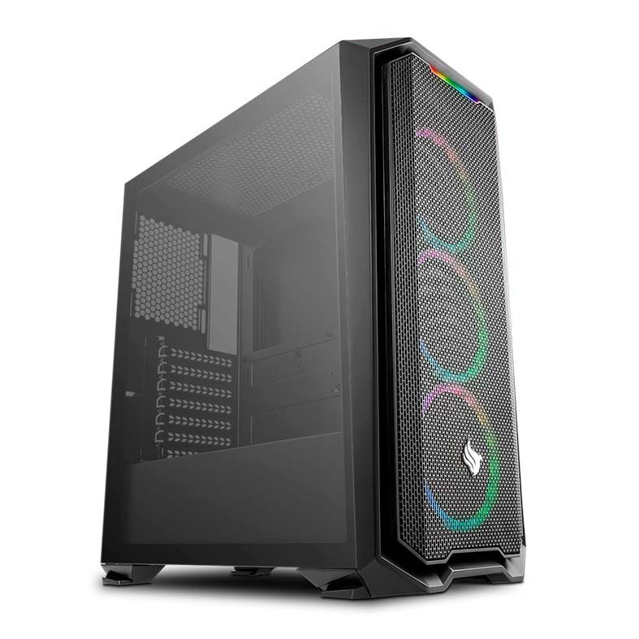

Imagem 1: Design do gabinete.

`

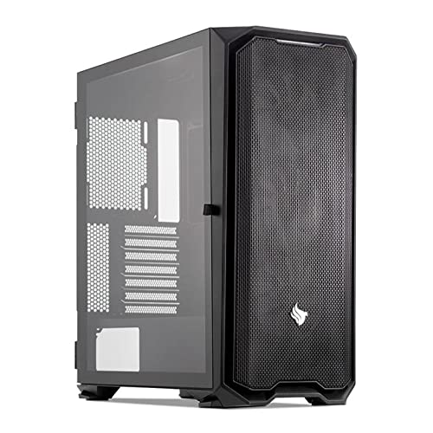

Imagem 2: Foto relógio

* **Onde encontrar**

Na loja física ou on-line da marca brasileira Pichau Informática.

<https://www.pichau.com.br/hardware/gabinete/gabinete-gamer-pichau-gadit-x-lateral-vidro-temp-pgg-x01>

* **CONCLUSÃO**

Concluindo, o gabinete Gadit X da Pichau é uma boa opção para quem procura um gabinete grande e espaçoso para montar um PC Gamer. No entanto, a falta de ventoinhas na fábrica pode ser um problema para usuários que não desejam investir em um cooler adicional. O design do gabinete é imponente e moderno, enquanto sua montagem é relativamente fácil, embora a falta de ventoinhas possa torná-la um pouco mais complicada. Em termos de matéria-prima, o gabinete Gadit X apresenta uma estrutura sólida e resistente, construída com materiais de boa qualidade